### 文件密级：绝密

房屋出租贷款系统设计

需求文档

|  |  |  |  |
| --- | --- | --- | --- |
| 部门 | 软件开发部 | | |
| 文档作者 | 吕欢、孙岩、陈子杨、李薪玉 | | |
| 文档版本号 | 1.0 | | |
| 审核人 |  | 职位 |  |

**Java开发团队**

**2019年8月28日**

**目录**

目录

版本修订表 3

一、引言 4

1.1 编写目的 4

1.2 背景 4

1) 本软件的名称 4

2） 任务提出者 4

3) 开发商 4

4) 硬件环境 4

5) 房屋出租贷款系统的特点 5

1.3 定义及缩略语 5

1.3.1 用户管理模块 5

1.3.2 贷款模块 6

1.4 参考资料 7

二、项目概述 8

2.1 项目目标 8

2.2 用户特点 8

2.3 设计和实现的约束和限制 9

2.3.1 开发环境： 9

2.3.2 运行环境： 9

2.3.3 条件和限制： 9

2.4 软件实现原则 10

三、具体需求 11

3.1 用户管理功能需求 12

3.1.1用户注册 13

3.1.2 用户登录 13

3.2 贷款模块 14

3.2.1 首页、门户网站 14

3.2.2 贷款信息 14

3.2.3 还款 16

3.3租房模块 17

3.1.1 前台首页 18

3.1.2 通知公告 19

3.1.3投诉举报 21

3.1.4租房订单 22

**版本修订表**

|  |  |  |  |  |
| --- | --- | --- | --- | --- |
| 版本 | 状态 | 日期 | 修改人 | 说明 |
| 1.0 | 已提交 | 2019-8-28 | 吕欢 | 新建需求说明 文档 |
|  |  |  |  |  |
|  |  |  |  |  |
|  |  |  |  |  |
|  |  |  |  |  |
|  |  |  |  |  |

# 一、引言

## 1.1 编写目的

编写房屋出租贷款设计需求报告目的，是为了目标和开发方明确对房屋出租贷款系统所达到功能和目标。通过双方不断的讨论和交互，最终形成具有建设目标的书面条款。经双方确认后，将作为开发方对系统开发的基本依据和需求方的软件验收标准。同时，通过该需求分析报告，开发方可以更进一步了解客户的需求，从而严格按照流程及时、准确地完成系统开发，以满足客户的需求。

同时，该文档也作为概要设计以及后续设计的基础。

## 1.2 背景

**1) 本软件的名称**

本系统的名称：房屋出租贷款系统

**2） 任务提出者**

某公司

**3) 开发商**

AAA软件教育qy96 第一组

**4) 硬件环境**

tomcat 服务器和若干终端 PC 机

**5) 房屋出租贷款系统的特点**

本系统主要服务于，房屋的出租者和租房者，为他们提供简单，方便，安全的房屋中介平台，同时也为哪些刚毕业的大学生，以及暂时缺钱的人们，提供利息更低，放款无缝对接的贷款服务。

## 1.3 定义及缩略语

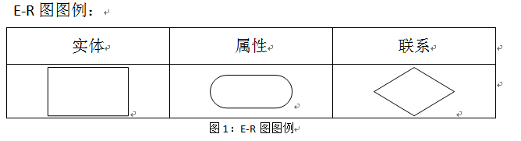

### 1.3.1 用户管理模块

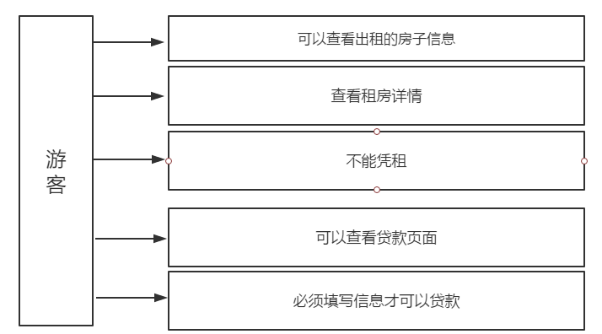

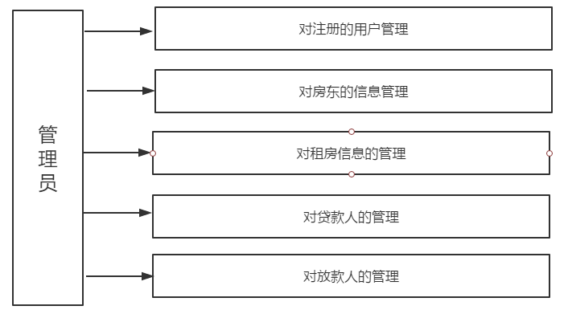

1.3.2 贷款模块

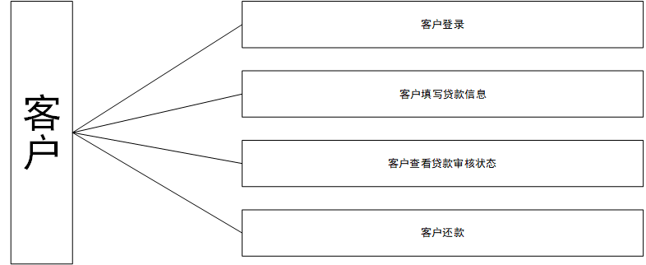

### 1.3.3 租房模块

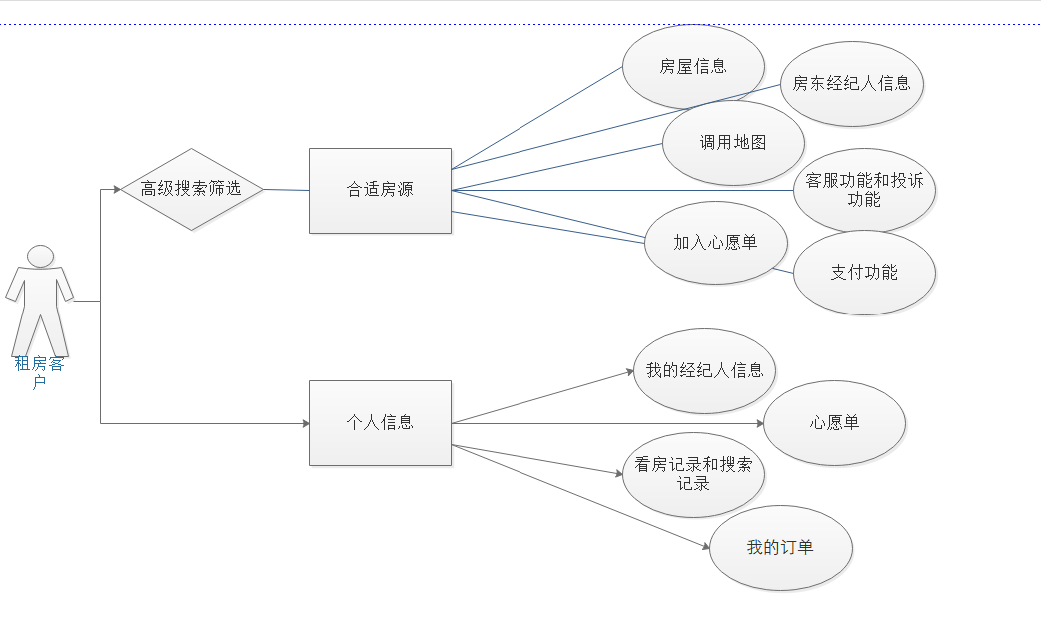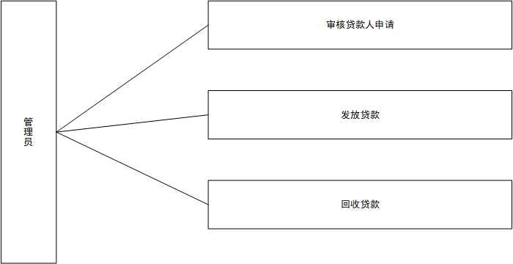

1.系统。

2.用户：是指最终使用本系统的人员。

3.游客：未登录的用户。

上面为本需求分析报告中所用到的用例以及缩略语。

## 

## 1.4 参考资料

在编写本需求分析报告时，参考的文档资料主要 有：

1.<https://umoney.baidu.com/> 百度有钱花

2.[https://zz.zu.anjuke.com](https://zz.zu.anjuke.com/) 安居客

3.<http://zz.ganji.com/> 赶集网

4.房屋出租贷款需求说明.doc

# 二、项目概述

运用先进的技术，实现对租房系统和贷款系统的结合，租房用户可以通过手机验证码登陆,贷款的用户需要填写个人的真实信息,等待后台的审核,才会通知放款人支付贷款人,本系统方便了人们的生活。

## 2.1 项目目标

本需求分析报告主要是对房屋出租贷款业务流程 作详细的分析和描述，详细描述系统房屋模块和贷款模块应用的功能，并粗略的描述该系统所涉及到的动态和静态实体、实体关联图以及数据字典

## 2.2 用户特点

2.2.1 本系统最终用户是管理用户和普通用户，具有一定的计算机操作能力

2.2.2 管理员用户

需要具备管理网站的技术

需要在相关法律条款和道德约束下进行管理

2.2.3 普通用户

需要有独立的行事能力

有使用本系统的能力

在法律条款及道德约束和本系统的约束下使用本系统

2.2.4 用户使用系统相关说明

本软件在无特殊的情况下7*24小时开放

本系统属于分布式，可以满足高并发的需求

## 2.3 设计和实现的约束和限制

**2.3.1 开发环境：**

该房屋出租贷款系统拟采用B/S结构，前台页面采用Vue+elementUI,后台的开发工具java，数据服务器采用数据库Mysql，应用服务器为Tomcat

**2.3.2 运行环境：**

WIN7/WIN10/LINUX,服务器8G内存以上，50G硬盘以上，客户端只需浏览器即可

**2.3.3 条件和限制：**

2.3.3.1 限制整个系统正常实施的主要因素是基础数据的准 确性和完整性

2.3.3.2 限制该系统的另一个因素是服务器的性能，因为本 系统采用的是分布式集群构建，对服务器的性能有一定的 要求

2.3.3.3 系统中错误信息提示:

1)错误信息提示框

2)网页错误信息，即文本型

## 2.4 软件实现原则

根据软件工程的规范和本系统的要求及特点，系统开发时 必须遵循以下原则：

**实用性原则：**开发的系统必须满足实用性需求，做到使用方便，输 入数据量尽量小，界面直观，易学易用，不同业务之间界面转换速度快。

**功能完善性原则：**所提出的业务都能够在计算机平台上完成，对于 同一类型的业务，由于界面展示或地址模式的不同，将设计不同的功能模 块。

**高性能原则：**系统在性能上做到实时性强、数据容量小、响应速度 快、稳定行高、出错率低、容错性好等优点。

**数据安全原则：**安全性永远是数据库的重要课题，必须采取多种措 施保证数据库的安全。

满足速度要求下的少余量原则:余量指的是逻辑上相同的数据,在不同

的记录中重复 出现,或在逻辑上能导出存在于数据库的记录中。从理论上 讲,余量的存在,在数据库设 计的不合理,是破坏数据库一致性的潜在危险, 同时会增加数据空间开销。但是,在特殊 情况下,为了满足速度要求,常常 设计一些余量作为数据库记录。当余量存在时,数据库 一致性不能靠数据

库管理系统来保证,只能通过开发软件的计算方法来解决,余量的存在, 大 大增加了系统的开发难度,所以余量是万不得已时才能使用,使用时,在计算 方法上保 证数据的一致性。

**输入量最小原则：**在保证信息量充分性条件下,让员工以最小的数据 输入完成业务操 作,从而提高员工的工作效率。 数据库字符段可空原则:具有默认数值和状态的数据库字符段,采用可空假 定。对于 可伸缩的数据库,可空字符段在没有数据输入的情况下是不占空 间的。

**美观化设计原则：**在满足实用性的条件下,界面设计做到美观大方,大 小适中,排列 整齐,各种控制键的中文名字简单明了,不同的业务甚至不同 的功能,有不同的界面。美 观的界面配色柔和,减轻视觉疲劳,给员工一个 良好的计算机工作环境。

**常用性与特殊性相结合原则：**对常用的状态和数值,作为缺省,对常用 的功能放在主 要界面和排前原则,对不常用功能启动时进行折叠和排后。

**数据可维护性原则：**对于正常的数据维护,管理人员可以通过 MIS 系统本身来实现。 数据维护包括权限设置、高级地址的集合运算、无用 数据的删除、数据库的清理、数据备 份与恢复等功能。

**系统可维护性原则：**全面按照软件工程的要求来开发档案管理系统, 做到严格管理、 严格测试。每个工作阶段,都具备相应的经过严格审查的 文档,为将来系统服务提供技术 上的保证。

**统一性原则：**建立统一合理的数据库模型,实行统一的文档编排和管 理;实行统一的 数据库关系命名、文件命名、函数命名、变量命名;实行统 一的编程风格。

**系统的可扩展性原则：**在满足一期方案的基础上,考虑今后系统可能 新增功能(比如, 财务、人事等)带来的系统软硬件的变化,为系统的扩充预 留接口。

# 

# 三、具体需求

根据客户的基本需求，该房屋出租贷款系统拟分为一下子模块等。整个系统间各子模块的结构图如下图所示：

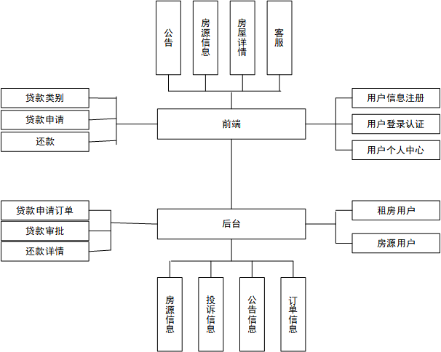

## 3.1 用户管理功能需求

根据客户的基本需求，用户管理模块大致设计为一下模式

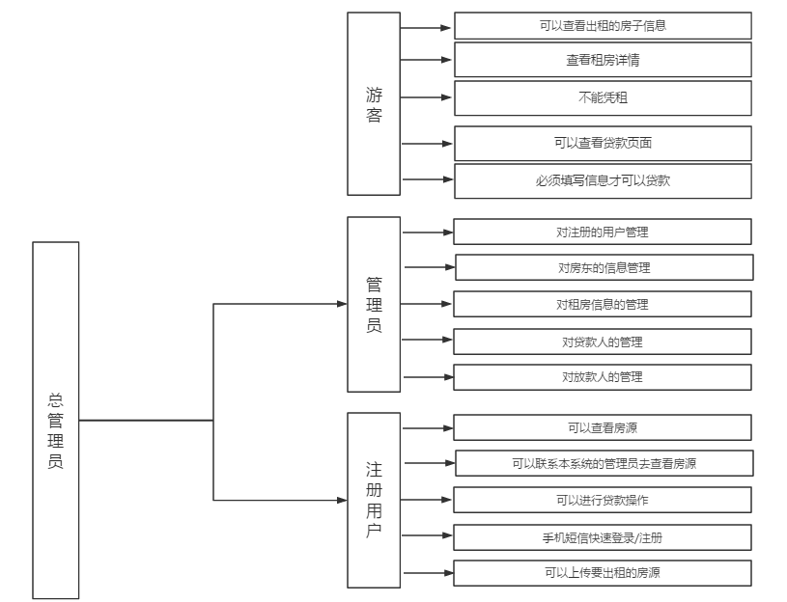

### 3.1.1用户注册

a.引言

功能名称：实现用户注册

编号：s01

功能描述：(1) 对于系统：可用于在 web 页面上展示登录方式

(2)对于普通用户：可用于在 web 页面实现登录

b.功能模块

1.用户注册

用户通过短信验证完成注册操作

### 3.1.2 用户登录

a.引言

功能名称:实现用户登录

编号：s02

功能描述：(1) 对于系统：可用于在 web 页面上实现单点登录

(2)对于普通用户：可用于在 web 页面实现一次登录，到处认证

b.功能模块

1.用户多方式登录

用户可以通过短信注册

用户可以通过第三方qq，微信登录

2.单点登录

用户一次登录，多个模块可以同时认证

## 3.2 贷款模块

### 3.2.1 首页、门户网站

产品展示

a. 引言

功能名称：客户贷款申请

编号：S01

功能描述：(1)对于系统：可用于在web页面上指引用户填写必要的信息

(2)对于普通用户： 可用户在web页面，填写申请贷款信息

b.功能模块

1.首页贷款类型信息页面：(s01-01)

约束：所有用户可见

1) 贷款方提供不同的贷款申请类型

包含：毕业生贷，小额贷款，无抵押贷款，信用贷款

### 3.2.2 贷款信息

1)前台功能

贷款信息详情填写

a.引言

功能名称：贷款信息详解填写

编号：sf02

功能描述: (1)对于系统：可以在web系统指导客户填写必要信息

(2)对于用户：可以在web页面填写申请信息

b.功能模块

1.填写必要信息的表格展示

约束:所有用户可见

显示贷款申请的必要信息

包含姓名，手机号码，证件号，申请地址，贷款种类，贷款金额

2)后台功能

贷款信息的审核

a.引言

功能名称：贷款信息的审核

编号：sa02

功能描述: (1)对于系统：可用户记录用户在web页面所填写的信息

(2)对于用户：无权访问

b.功能模块

1.审核用户填写的信息

约束：贷款服务管理员

用户在填写必要的贷款申请信息后，后台会接受信息，并根据用户的需求和所填写的信息，并采用合理的流程，判断是否可以向用户发放贷款

3)用例图

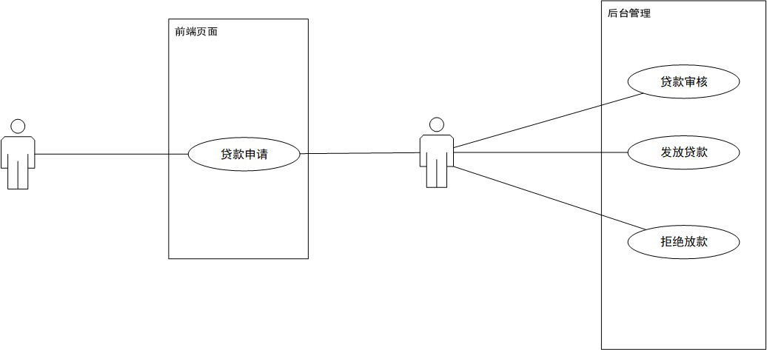

4)E-R图

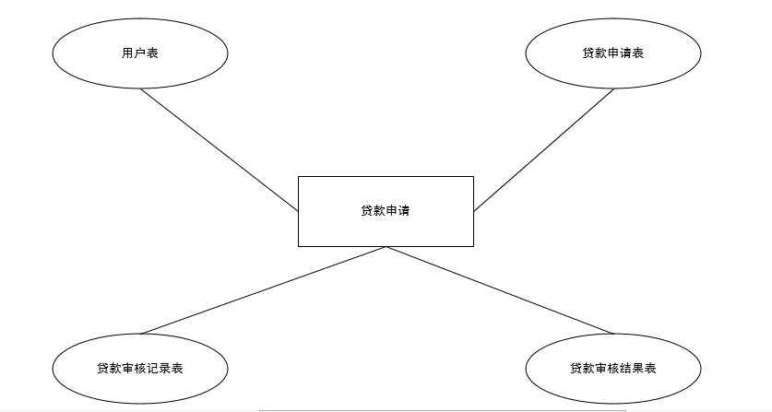

贷款申请E-R图

2.发放贷款给中介

约束：贷款服务管理员

贷款审核通过后，更具贷款的类型会将钱，发放

### 3.2.3 还款

用户还款

a.引言

功能名称：用户还款

编号

功能描述: (1)对于系统: 可用户接收用户的还款，如用户 未还款

(2)对于用户： 可完成还款操作

b.功能模块

1.用户还款

用户通过绑定的银行卡，每月到指定时期，用户需要将钱，存 到银行卡，贷款公司通过银行，做还款操作

2.用户逾期处理

用户逾期后，会根据逾期规则，对用户做出处罚，并每天 00.00，计算，通过短信方式通知用户

### 3.3租房模块

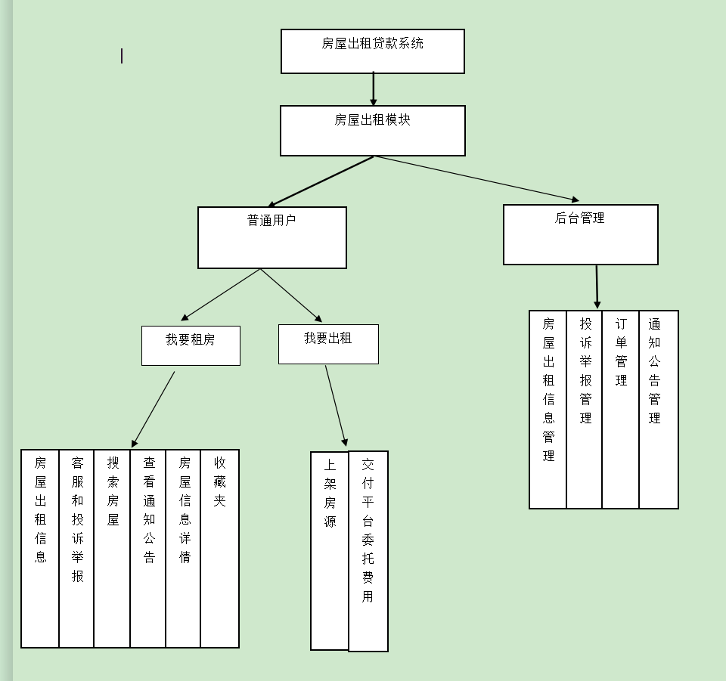

### 3.1.1 前台首页

a．引言

功能名称：房屋信息展示

编号s01

功能描述：

1、对于系统，用于在web页面来展示房屋信息。

2、对于普通用户，用于在web页面浏览信息。

b．功能模块

1）首页出租房屋信息页面（s01-01）

约束：所有用户可见

最新更新的出租房屋的信息图片及部分信息展示

包括：房屋展示图、地址、租金、户型、朝向、发布时间，点击进入房屋详情。

根据房屋户型、租金、朝向、楼层、地址来进行区分筛选出租房屋信息

搜索出来的房屋信息依然为原先的显示模式，可以点击进入详情页面。

根据模糊查询进行搜索房屋出租信息

根据所搜索的关键字来进行筛选出租房屋信息。

2）分页、条件查询分页（s01-02）

约束：所有用户库检

可以进行商品分页和根据所筛选、搜索的房屋信息进行条件分 页

3）导航栏（s01-03）



约束：所有用户可见

根据各个模块的信息，在上方导航栏出显示出各个模块标题并且能够点击进入模块

### 3.1.2 通知公告

1）前台功能

a．引言

功能名称：公告展示

编号：sf02

功能描述：

1、对于系统：用于在web页面展示公告信息。

2、对于普通用户：用于在web页面浏览公告信息。

b．功能模块

1．通知公告模块的公告展示（sf02-01）

约束：所有用户可见

1、显示公告信息：

包括：公告信息标题，无隐藏超出字数，公告上传日期。

2、公告详情：

包括：点击标题回打开一个公告详情，包括上传日期、隐藏文字、发布者。

2）后台功能

公告列表操作展示：

引言

功能名称：公告列表操作展示

编号：sa02

功能描述：

对于系统：可以在后台进行操作在web页面中所要展示的信息管理。

对于普通用户：无权限访问。

功能模块

被赋予管理员权限的用户名和密码：（sa02-01）

约束：拥有管理员权限的用户

在被赋予管理员权限之后才可以登录到该后台系统，能够进行对于公告显示的管理，拥有增、删、改、查操作并且需要记录日志。

3）用例图

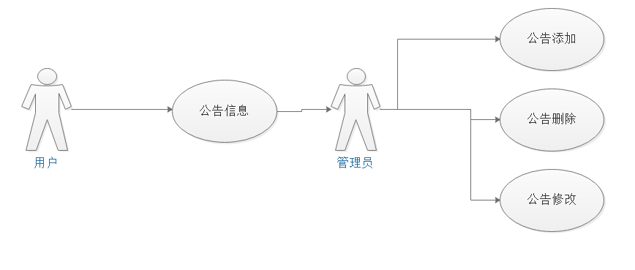

4）E-R图

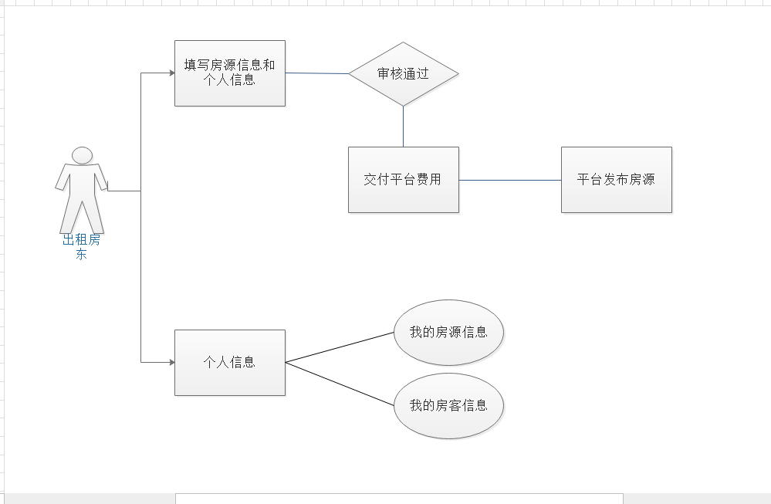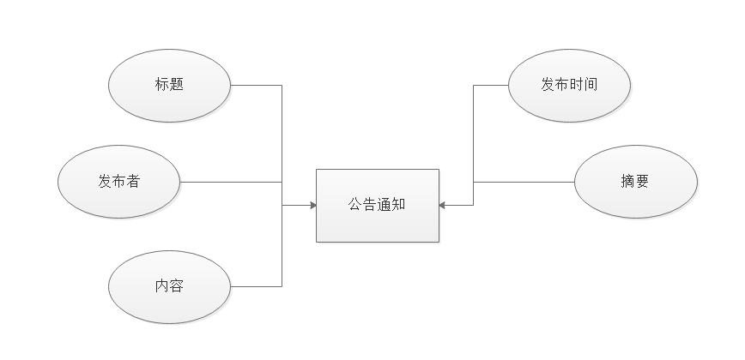

### 3.1.3投诉举报

1）前台功能

a．引言

用户对平台/出租房屋发布者投诉

编号：sf03

功能描述：

1、对于系统：用于在web页面展示投诉页面

2、对于普通用户：用于在web页面对平台/出租房屋发布者投诉

b．功能模块

1、投诉举报模块的举报：（sf03-01）

约束：所有用户可见

投诉举报信息展示：

包括：标题，举报人，举报人电话，内容，被检举房屋

投诉功能：

点击投诉后能够进入一个投诉页面，包括：标题，举报人，举报人电话，内容，被举报房屋

客服功能：

点击客服能够进入客服留言页面。

2）后台功能

a．引言

功能名称：投诉举报列表操作展示

编号sa03

功能描述：

对于系统：可以在后台进行操作在web页面中所要展示的信息管理。

对于普通用户：无权访问。

b．功能模块

1、被赋予管理员权限的用户名和密码：（sa03-01）

约束：拥有管理员权限的用户

在被赋予管理员权限之后才可以登录到该后台系统，能够进行对于投诉举报信息显示的管理，拥有增、删、改、查操作并且需要记录日志。

3）用例图

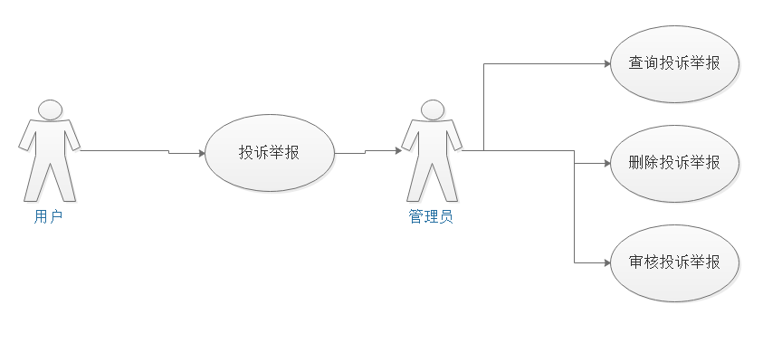

4）E-R图

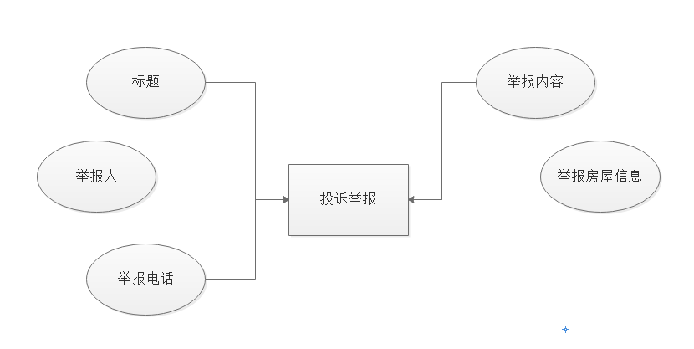

### 3.1.4租房订单

1）前台功能

a．引言

用户查看个人信息的订单

编号sf04

功能描述

对于系统：用于在web页面展示用户个人的租房订单的信息

对于普通用户：用于在web页面浏览用户个人的租房订单的信息

b．功能模块

1、租房订单的信息：（sf04-01）

约束：所有用户可见

租房订单信息展示：

包括：房屋信息、订单时间、评价，评价有隐藏超出字数

2）后台功能

a．引言

功能名称：租房订单列表操作展示

编号sa04

功能描述

对于系统：可以在后台进行操作在web页面中索要展示的个人订单信息

对于普通用户：无权访问

b．功能模块

1、被赋予管理员权限的用户名和密码：（sa04-01）

约束：拥有管理员权限的用户

在被赋予管理员权限之后才可以登录到该后台系统，能够进行对于个人订单信息显示的管理，拥有增、查、审核操作并且需要记录日志。

3）用例图



4）E-R图

